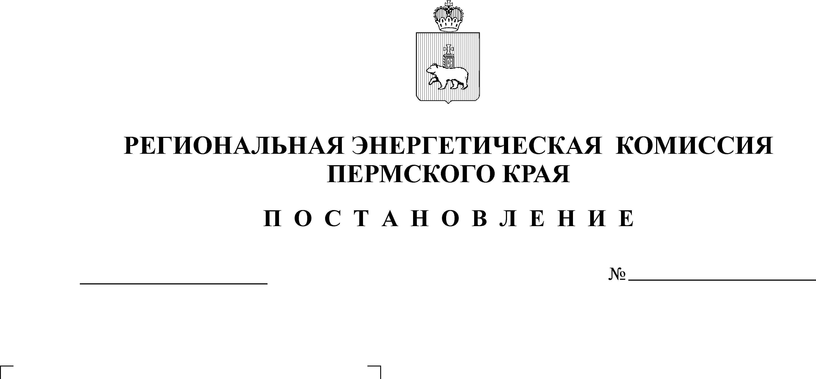
О тарифах на тепловую энергию
для потребителей ЗАО «Инмаш»
(Верещагинский район)
30.11.2007
260-т
289-т
24.11.2011

В соответствии с Федеральным законом от 27 июля 2010 г. № 190-ФЗ «О теплоснабжении», постановлением Правительства Российской Федерации от 26 февраля 2004 г. № 109 «О ценообразовании в отношении электрической и тепловой энергии в Российской Федерации», приказом Федеральной службы по тарифам от 06 августа 2004 г. № 20-э/2 «Об утверждении методических указаний по расчету регулируемых тарифов и цен на электрическую (тепловую) энергию на розничном (потребительском) рынке», приказом Федеральной службы по тарифам от 08 апреля 2005 г. № 130-э «Об утверждении регламента рассмотрения дел об установлении тарифов и (или) их предельных уровней на электрическую (тепловую) энергию (мощность) и на услуги, оказываемые на оптовом и розничных рынках электрической (тепловой) энергии (мощности)», постановлением Правительства Пермского края от 24 июля 2006 г. № 14-п «Об утверждении Положения о Региональной энергетической комиссии Пермского края», рассмотрев материалы дела об установлении тарифов на тепловую энергию ЗАО «Инмаш» (Верещагинский район),
Региональная энергетическая комиссия Пермского края ПОСТАНОВЛЯЕТ:
1. Установить и ввести в действие с 01 января 2012 года тарифы на тепловую энергию, поставляемую теплоснабжающей организацией потребителям тепловой энергии, со следующей календарной разбивкой:
1.1. с 01 января 2012 года по 30 июня 2012 года включительно согласно приложению 1;
1.2. с 01 июля 2012 года по 31 августа 2012 года включительно согласно приложению 2;
1.3. с 01 сентября 2012 года по 31 декабря 2012 года включительно согласно приложению 3.
2. Признать утратившим силу с 01 января 2012 года постановление Региональной энергетической комиссии Пермского края от 16 ноября 2010 г. № 195-т «О тарифе на тепловую энергию для потребителей ЗАО «Инмаш» (Верещагинский район)».
3. Настоящее постановление вступает в силу через 10 дней после дня его официального опубликования.

Председатель комиссии П.Б.Ивашкин
Приложение 1
к постановлению РЭК Пермского края
от 24.11.2011 № 289-т

Тарифы на тепловую энергию для потребителей

ЗАО «Инмаш»

(Верещагинский район, Верещагинское городское поселение),

период действия с 01 января 2012 года по 30 июня 2012 года включительно*

№  п/п |  | Тарифы на тепловую энергию
№  п/п |  | горячая вода | отборный пар давлением |  |  |  | острый и редуцирован-ный пар
№  п/п |  | горячая вода | от 1,2 до 2,5 кг/см2 | от 2,5 до 7,0 кг/см2 | от 7,0 до 13,0 кг/см2 | свыше 13,0 кг/см2 | острый и редуцирован-ный пар
1. | Потребители, оплачивающие производство и передачу тепловой энергии котельной г. Верещагино, ул. Профинтерна, 86а
 | одноставочный, руб./Гкал | 1 950,00 | X | X | X | X | X
 | двухставочный
 | за энергию, руб./Гкал | X | X | X | X | X | X
 | за мощность, тыс.руб. в месяц/Гкал/ч | X | X | X | X | X | X
 | Население
 | одноставочный, руб./Гкал | 1 950,00 | X | X | X | X | X
 | двухставочный
 | за энергию, руб./Гкал | X | X | X | X | X | X
 | за мощность, тыс.руб. в месяц/Гкал/ч | X | X | X | X | X | X
2. | Потребители, оплачивающие производство тепловой энергии (получающие тепловую энергию на коллекторах производителей)
 | одноставочный, руб./Гкал | X | X | X | X | X | X
 | двухставочный
 | за энергию, руб./Гкал | X | X | X | X | X | X
 | за мощность, тыс.руб. в месяц/Гкал/ч | X | X | X | X | X | X
 | Население
 | одноставочный, руб./Гкал | Х | X | X | X | X | X
 | двухставочный
 | за энергию, руб./Гкал | X | X | X | X | X | X
 | за мощность, тыс.руб. в месяц/Гкал/ч | X | X | X | X | X | X
* Налогом на добавленную стоимость не облагаются (организация применяет упрощенную систему налогообложения в соответствии со статьями 346.11, 346.12, 346.13 главы 26.2 раздела VIII.1 части II Налогового кодекса Российской Федерации).

Приложение 2
к постановлению РЭК Пермского края
от 24.11.2011 № 289-т

Тарифы на тепловую энергию для потребителей

ЗАО «Инмаш»

(Верещагинский район, Верещагинское городское поселение),

период действия с 01 июля 2012 года по 31 августа 2012 года включительно*

№  п/п |  | Тарифы на тепловую энергию
№  п/п |  | горячая вода | отборный пар давлением |  |  |  | острый и редуцирован-ный пар
№  п/п |  | горячая вода | от 1,2 до 2,5 кг/см2 | от 2,5 до 7,0 кг/см2 | от 7,0 до 13,0 кг/см2 | свыше 13,0 кг/см2 | острый и редуцирован-ный пар
1. | Потребители, оплачивающие производство и передачу тепловой энергии котельной г. Верещагино, ул. Профинтерна, 86а
 | одноставочный, руб./Гкал | 2 041,21 | X | X | X | X | X
 | двухставочный
 | за энергию, руб./Гкал | X | X | X | X | X | X
 | за мощность, тыс.руб. в месяц/Гкал/ч | X | X | X | X | X | X
 | Население
 | одноставочный, руб./Гкал | 2 041,21 | X | X | X | X | X
 | двухставочный
 | за энергию, руб./Гкал | X | X | X | X | X | X
 | за мощность, тыс.руб. в месяц/Гкал/ч | X | X | X | X | X | X
2. | Потребители, оплачивающие производство тепловой энергии (получающие тепловую энергию на коллекторах производителей)
 | одноставочный, руб./Гкал | Х | X | X | X | X | X
 | двухставочный
 | за энергию, руб./Гкал | X | X | X | X | X | X
 | за мощность, тыс.руб. в месяц/Гкал/ч | X | X | X | X | X | X
 | Население
 | одноставочный, руб./Гкал | Х | X | X | X | X | X
 | двухставочный
 | за энергию, руб./Гкал | X | X | X | X | X | X
 | за мощность, тыс.руб. в месяц/Гкал/ч | X | X | X | X | X | X
* Налогом на добавленную стоимость не облагаются (организация применяет упрощенную систему налогообложения в соответствии со статьями 346.11, 346.12, 346.13 главы 26.2 раздела VIII.1 части II Налогового кодекса Российской Федерации).

Приложение 3
к постановлению РЭК Пермского края
от 24.11.2011 № 289-т

Тарифы на тепловую энергию для потребителей

ЗАО «Инмаш»

(Верещагинский район, Верещагинское городское поселение),

период действия с 01 сентября 2012 года по 31 декабря 2012 года включительно*

№  п/п |  | Тарифы на тепловую энергию
№  п/п |  | горячая вода | отборный пар давлением |  |  |  | острый и редуцирован-ный пар
№  п/п |  | горячая вода | от 1,2 до 2,5 кг/см2 | от 2,5 до 7,0 кг/см2 | от 7,0 до 13,0 кг/см2 | свыше 13,0 кг/см2 | острый и редуцирован-ный пар
1. | Потребители, оплачивающие производство и передачу тепловой энергии котельной г. Верещагино, ул. Профинтерна, 86а
 | одноставочный, руб./Гкал | 2 041,21 | X | X | X | X | X
 | двухставочный
 | за энергию, руб./Гкал | X | X | X | X | X | X
 | за мощность, тыс.руб. в месяц/Гкал/ч | X | X | X | X | X | X
 | Население
 | одноставочный, руб./Гкал | 2 041,21 | X | X | X | X | X
 | двухставочный
 | за энергию, руб./Гкал | X | X | X | X | X | X
 | за мощность, тыс.руб. в месяц/Гкал/ч | X | X | X | X | X | X
2. | Потребители, оплачивающие производство тепловой энергии (получающие тепловую энергию на коллекторах производителей)
 | одноставочный, руб./Гкал | Х | X | X | X | X | X
 | двухставочный
 | за энергию, руб./Гкал | X | X | X | X | X | X
 | за мощность, тыс.руб. в месяц/Гкал/ч | X | X | X | X | X | X
 | Население
 | одноставочный, руб./Гкал | Х | X | X | X | X | X
 | двухставочный
 | за энергию, руб./Гкал | X | X | X | X | X | X
 | за мощность, тыс.руб. в месяц/Гкал/ч | X | X | X | X | X | X
* Налогом на добавленную стоимость не облагаются (организация применяет упрощенную систему налогообложения в соответствии со статьями 346.11, 346.12, 346.13 главы 26.2 раздела VIII.1 части II Налогового кодекса Российской Федерации).

